TEMA : Trastorno de ansiedad.

Que es ?

Trastorno mental que se caracteriza por producir sensaciones de preocupación, ansiedad o miedo, tan fuertes que interfieren con las actividades diarias de quien las padece.

Algunos trastornos de ansiedad pueden ser los ataques de pánico, los trastornos obsesivos compulsivos y los trastornos de estrés postraumático.

Los síntomas incluyen inquietud, imposibilidad de dejar a un lado una preocupación y estrés fuera de proporción con el impacto del acontecimiento.

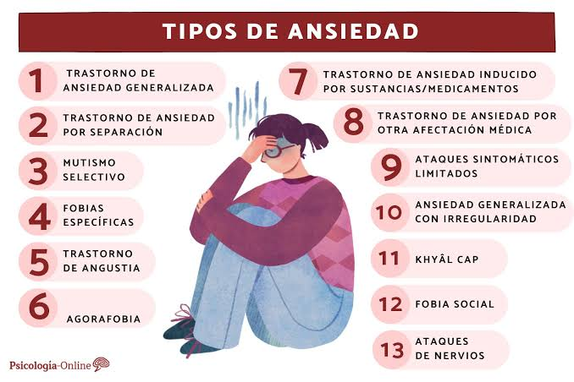

Por qué se da?

No está del todo claro cuáles son las causas de los trastornos de ansiedad. Ciertas experiencias de vida, como acontecimientos traumáticos, parecen provocar los trastornos de ansiedad en personas que ya son propensas a la ansiedad. Los rasgos heredados también pueden ser un factor.